Белорусский государственный технологический университет

Факультет информационных технологий

Кафедра программной инженерии

 Лабораторная работа 4

По дисциплине «Основы программной инженерии»

На тему «Алгоритмы. Способы описания алгоритмов»

Выполнил:

Студент 1 курса 7 группы 1 подгруппы

Ананьев Роман Васильевич

Проверил:

Якубенко Ксения Дмитриевна

2023, Минск

**Задание №4.**

**Словесно-формульное описание алгоритма:**

1. Начало
2. Ввести код символа
3. Если код символа попадает в диапазон от 30 в шестнадцатеричной системе счисления (0х30) до 39 в шестнадцатеричной системе счисления (0х39) включительно, то вывести «Это цифра» и перейти к п.7, в противном случае перейти к п.4.
4. Если код символа попадает в диапазон от 41 в шестнадцатеричной системе счисления (0х41) до 7A в шестнадцатеричной системе счисления (0х7A) включительно, то вывести «Это латинская буква» и перейти к п.7, в противном случае перейти к п.5.
5. Если код символа попадает в диапазон от 0xC0 до 0xFF включительно, то вывести «Это русская буква» и перейти к п.7 в противном случае перейти к п.6.
6. Вывести «Это не цифра и не буква» и перейти к п.9
7. Получить из кода символа символ.
8. Проверить, если буква русская то вывести символ буквы, код символа в таблице Windows 1251 иначе вывести символ буквы, код символа в таблице Windows-1251, код символа в таблице ASCII.
9. Конец

**Псевдокод:**

НАЧАЛО

ВВОД кода символа

ЕСЛИ код символа попадает в диапазон от 30 в шестнадцатеричной системе счисления (0х30) до 39 в шестнадцатеричной системе счисления (0х39) включительно ТО вывести на экран “Это цифра”

ИНАЧЕ ЕСЛИ код символа попадает в диапазон от 41 в шестнадцатеричной системе счисления (0х41) до 7A в шестнадцатеричной системе счисления (0х7A) включительно ТО вывести на экран “ Это латинская буква”

ИНАЧЕ ЕСЛИ код символа попадает в диапазон от 0xC0 до 0xFF включительно ТО вывести на экран “Это русская буква”

ИНАЧЕ вывести на экран “ Это не цифра и не буква” и завершить программу

ВЫЧИСЛИТЬ символ из кода символа

ЕСЛИ буква русская ТО вывод символа буквы, код символа в таблице WINDOWS-1251

ИНАЧЕ

ВЫВОД символ буквы, код символа в таблице Windows - 1251, код символа в таблице ASCII.

КОНЕЦ

**Блок-схема:**

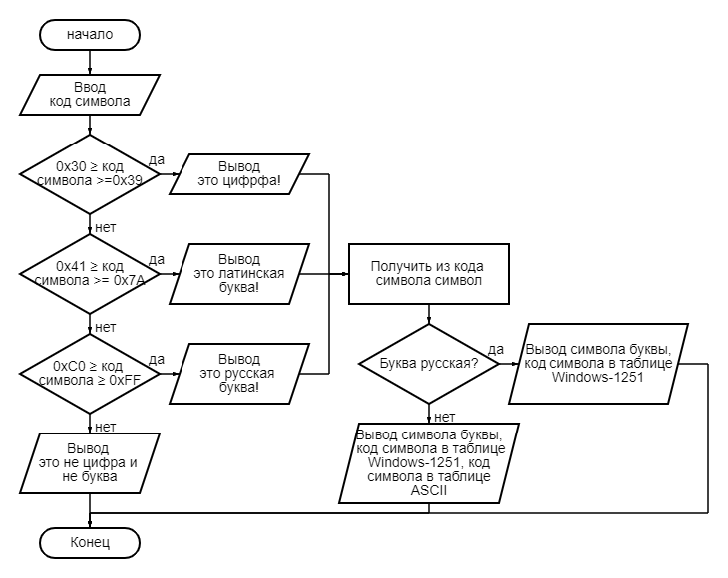

**Задание №5:**

**Словесно-формульное описание №1:**

1. Начало
2. Присвоить i = 1
3. Если i <=5 то перейти к п.4, иначе к пункту 11
4. Ввод буквы фамилии
5. Вычислить код буквы в прописном написании
6. Вычислить код буквы в строчном написании
7. Вычислить разность = код строчной – код прописной буквы
8. Вывод разницы кодов для каждой из 5 букв
9. Увеличить значение i на 1
10. Перейти к п.3
11. Конец

**Псевдокод №1:**

НАЧАЛО

ПРИСВОИТЬ i=1

НАЧАЛО ЦИКЛА

ЕСЛИ i <= 5 ТО

ВВОД буквы фамилии

ВЫЧИСЛИТЬ код буквы фамилии в прописном написании

ВЫЧИСЛИТЬ код буквы фамилии в строчном написании

ВЫЧИСЛИТЬ разность=код строчной буквы-код прописной буквы

ВЫВОД разницы в значениях кодов символов для каждой из первых пяти букв фамилии.

ПРИСВОИТЬ i=i+1

ПЕРЕЙТИ к началу цикла

ИНАЧЕ

КОНЕЦ ЦИКЛА

КОНЕЦ.

**Блок-схема №1:**

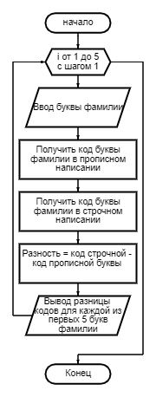

**Словесно-формульное описание алгоритма №2:**

1. Начало
2. Ввести букву.
3. Вычислить код символа в прописном написании
4. Код строчной буквы = код буквы прописного написания + 20.
5. Перевести полученный код буквы строчного написания в символ.
6. Вывести на экран полученный символ строчного написания и код, которым он закодирован.
7. Конец программы.

**Псевдокод №2:**

НАЧАЛО

ВВОД код буквы

ВЫЧИСЛИТЬ код символа в прописном написании

ВЫЧИСЛИТЬ код строчной буквы = код прописной буквы + 20

Перевести код строчной буквы в символ

ВЫВОД символ и код, которым он закодирован

КОНЕЦ

**Блок-схема №2:**

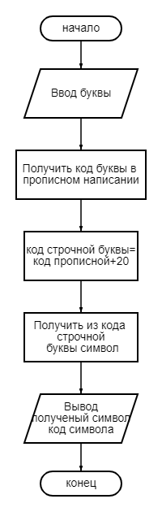

**Задание №6 (Вариант 1) :**

**Словесно-формульное описание:**

1. Начало
2. Проверить, есть ли мюсли, если есть – перейти к п.4, иначе – п.3
3. Пойти купить мюсли, затем п.2
4. Проверить, есть ли молоко, если есть – п.6, иначе – п.5
5. Пойти купить молоко, затем п.4
6. Высыпать мюсли в тарелку
7. Налить молоко в тарелку
8. Подождать 3 минуты
9. Вывод завтрак готов!
10. Конец

**Псевдокод:**

НАЧАЛО

ЕСЛИ мюсли нет, пойти купить мюсли, после чего проверить еще раз

ИНАЧЕ – продолжить.

ЕСЛИ молока нет – пойти купить, после чего проверить еще раз

ИНАЧЕ – высыпать мюсли в миску, залить мюсли молоком, подождать 3 минуты.

ВЫВОД завтрак готов!

КОНЕЦ

**Блок-схема:**

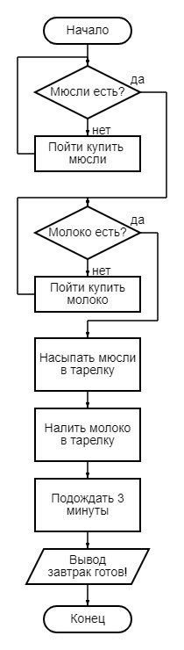

**Задание №7 (Вариант 3):**

**Словесно-формульное описание:**

1. Начало
2. Ввод цвета светофора
3. Если горит красный, то вывести на экран “ Стоим и ждём” и перейти к пункту 2, в ином случае перейти к пункту 4.
4. Если горит жёлтый, то вывести на экран “Ждём немного” и перейти к пункту 2, в ином случае перейти к пункту 5.
5. Если горит зелёный, то вывести на экран “Переходим дорогу” и перейти к пункту 7, в ином случае перейти к пункту 6.
6. Вывести на экран “Светофор не работает” и перейти к пункту 7
7. Конец

**Псевдокод:**

НАЧАЛО

ВВОД цвет светофора

ЕСЛИ горит красный ТО вывести на экран “Стоим и ждём” и снова ввести цвет светофора

ИНАЧЕ ЕСЛИ горит жёлтый ТО вывести на экран “Ждём немного” и снова ввести цвет светофора

ИНАЧЕ ЕСЛИ горит зелёный ТО вывести на экран “Переходим дорогу”

ИНАЧЕ вывести на экран “Светофор не работает”

КОНЕЦ

**Блок-схема:**

